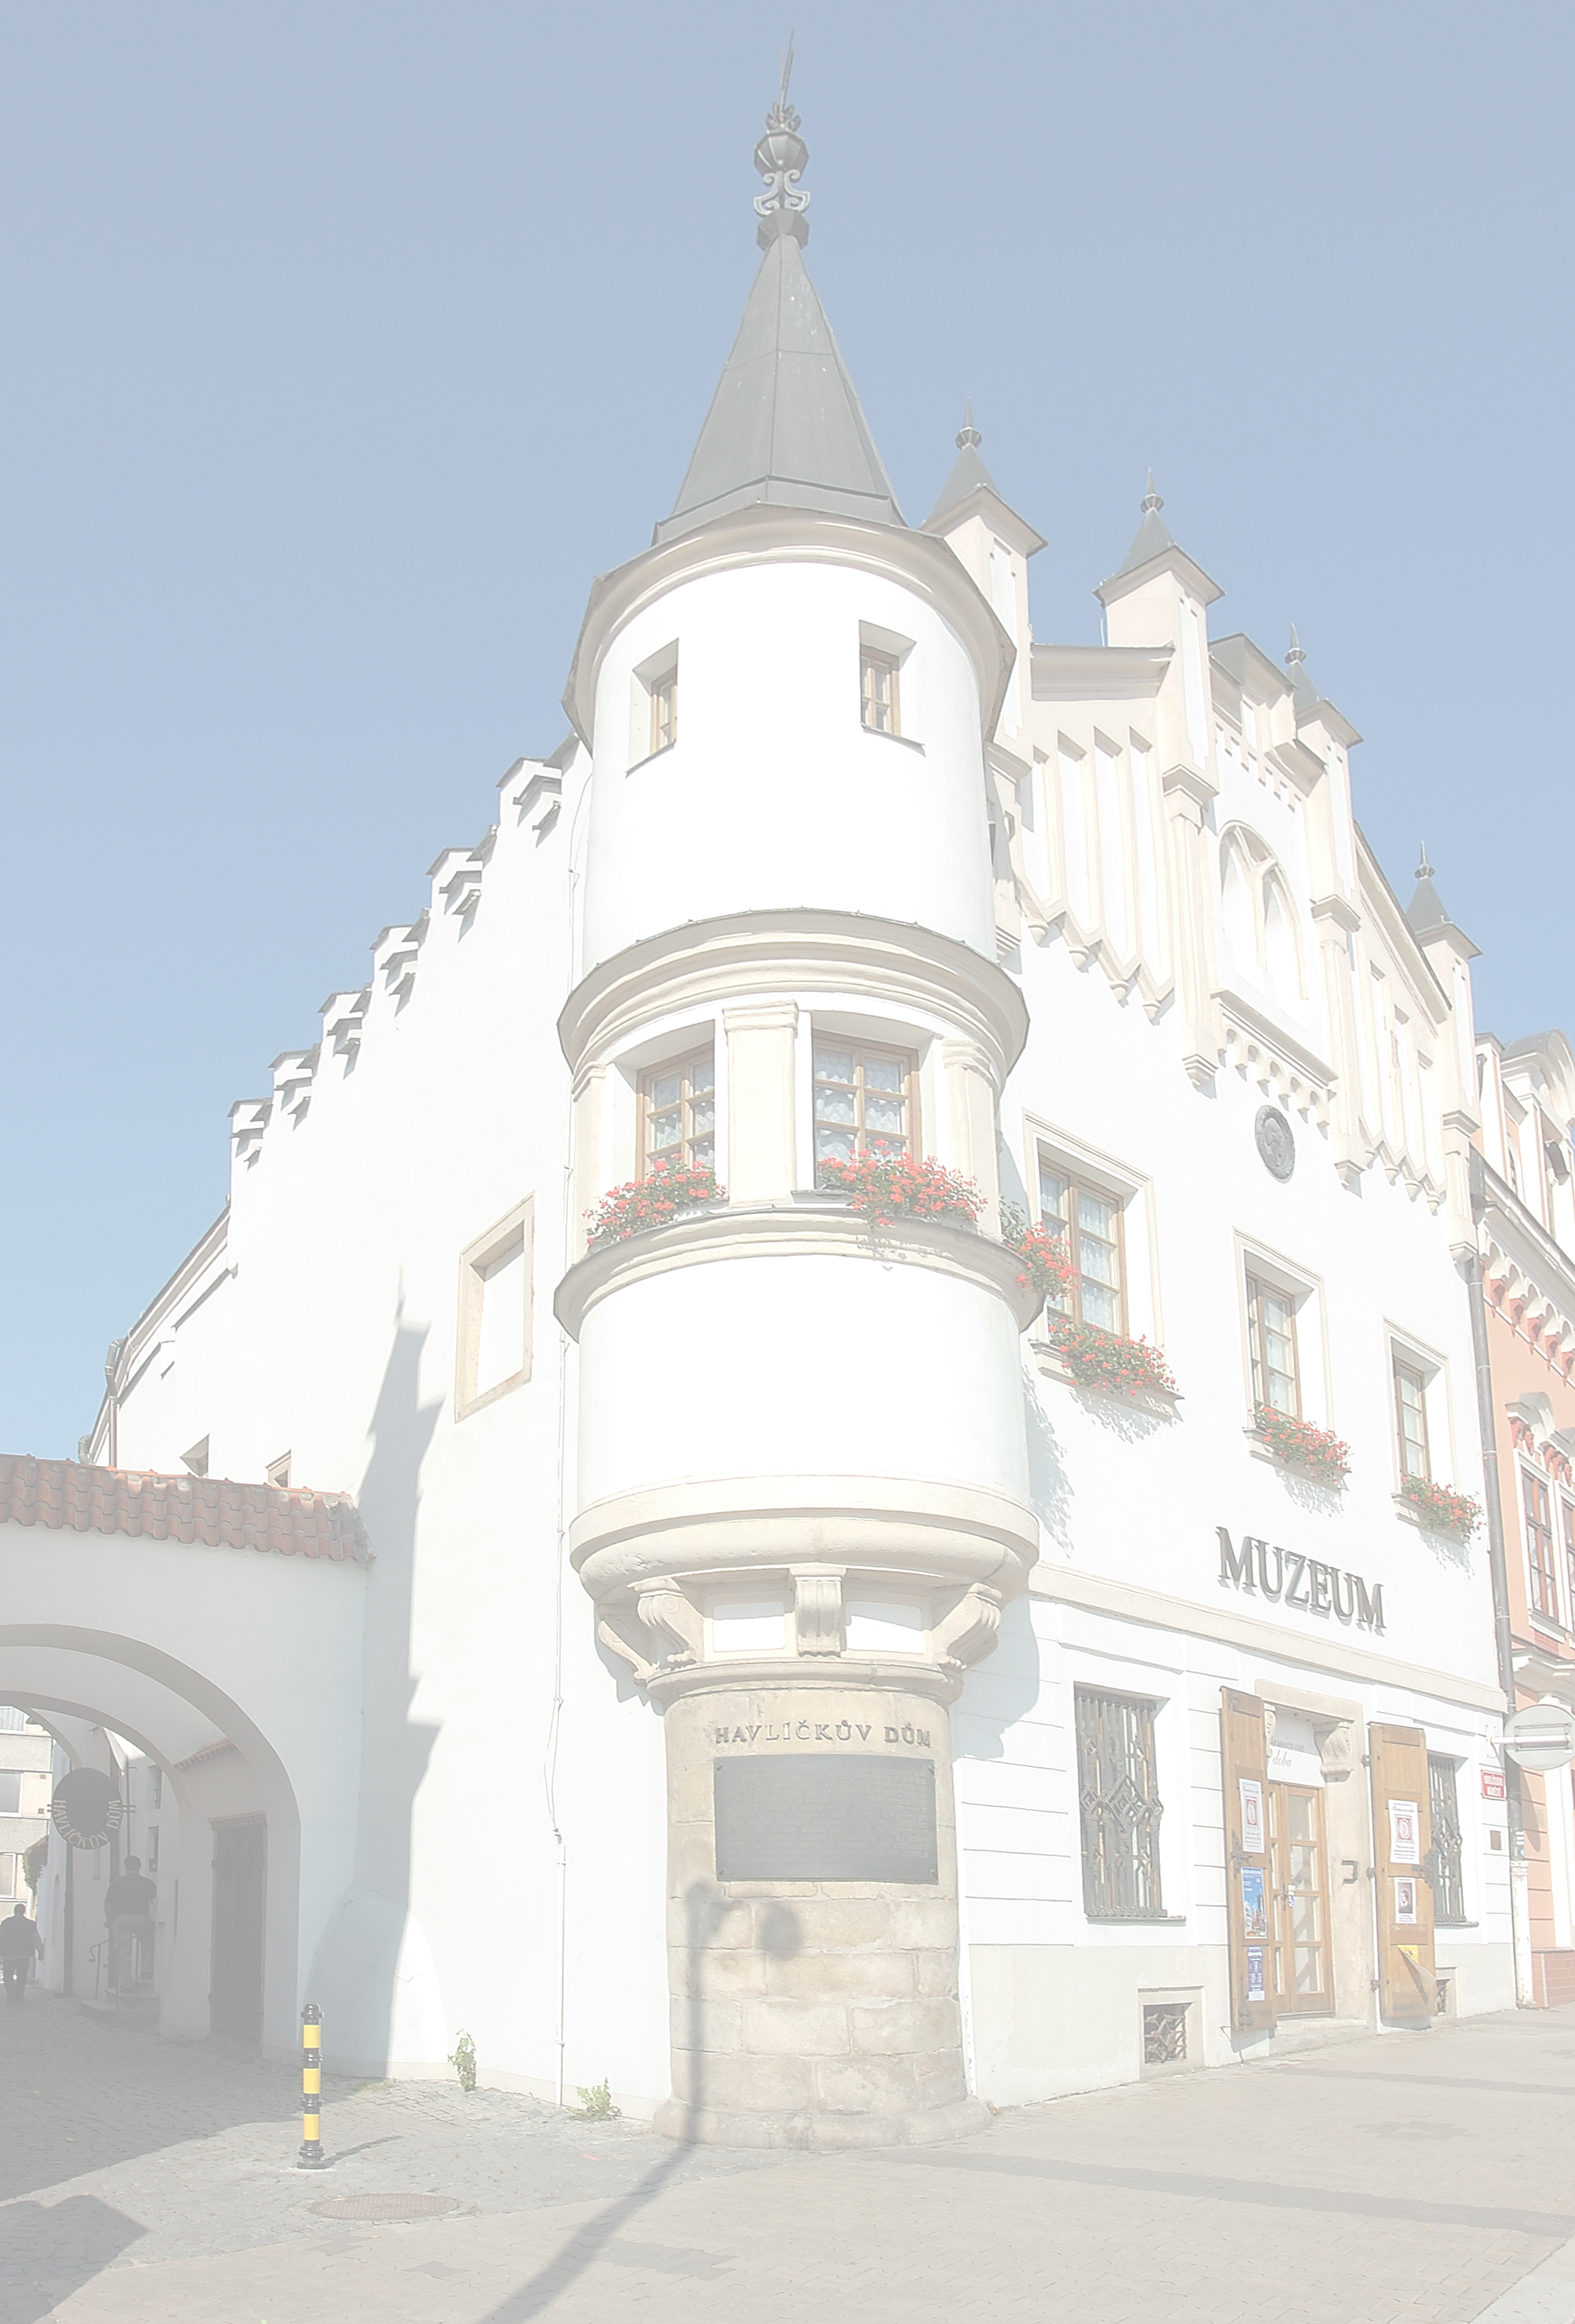
Dny evropského dědictví
Národní téma pro rok 2009 je: „Památky měřené časem“.
V Havlíčkově Brodě proběhnou dne

sobota 12. 9. 2009

9.00 – 16.00 hodin

Věž kostela Nanebevzetí Panny Marie | 9.00 hod. fanfáry ZUŠ  celodenní prohlídky
Kostel Nanebevzetí Panny Marie | celodenní prohlídky
Kostel sv. Vojtěcha | 9.30 hod. koncert Oříšek ZŠ V Sadech  10.30 hod. koncert Oříšek ZŠ V Sadech  14.00 hod. koncert SZUŠ
Kostel sv. Kateřiny | Pavel Lutner a písničkáři – celodenní program, veřejné natáčení CD
Klášterní kostel sv. Rodiny | 11.00 hod. koncert souboru Limbora  13.00 hod. koncert souboru Limbora
Kostel sv. Trojice | 10.30 hod. Dadivadlo – divadelní představení  12.30 hod. Dadivadlo – divadelní představení  14.00 hod. Dadivadlo – divadelní představení
Štáflova chalupa | výstava, prohlídka chalupy
Štáflova bašta | celodenní prohlídky
Muzeum Vysočiny | výstava, prohlídka muzea  14.30 koncert Brodské kytarové kvarteto
Galerie | uzavřena - oprava budovy
Stará radnice | 16.00 hod. závěrečný koncert ZUŠ
park Budoucnost | 15.00 hod. promenádní koncert dechové hudby Orchestr Václava Paličky v parku Budoucnost u dětského hrádku
Změna programu vyhrazena

